**Característiques de l’atur al municipi els darrers 12 mesos**

Quadre 1: Sèrie persones aturades darrer 12 mesos.

Els darrers 12 mesos el volum de l’atur ha oscil·lat entre 364 persones en el mes de maig 2023 a 404 els mesos d’agost novembre, desembre 2023 i febrer 2024.

Gràfic 1: Persones aturades per sexe sèrie darrers 12 mesos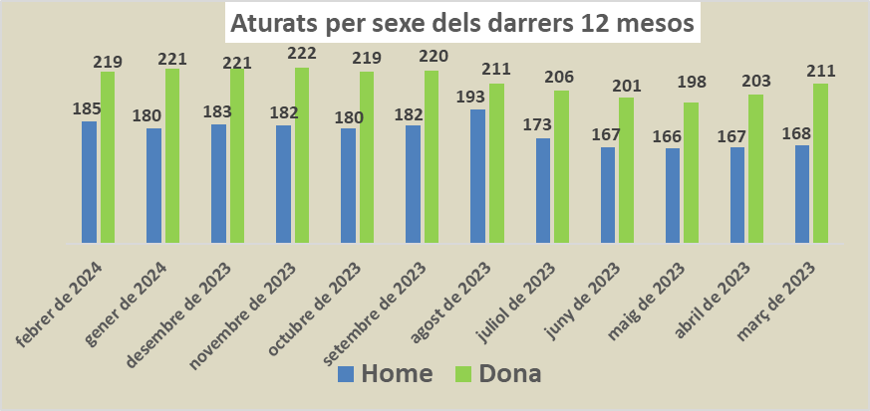

La incidència de la situació d’atur és major entre les dones tots els mesos del darrer any però aquest volum d’atur femení més alt que en els masculí és una constant sempre, tant al municipi com al Maresme, Catalunya i la resta de l’Estat.

La major incidència de l’atur és la principal bretxa de gènere que caracteritza el mercat de treball en l’estat.

Gràfic 2: Persones aturades per edat sèrie darrers 12 mesos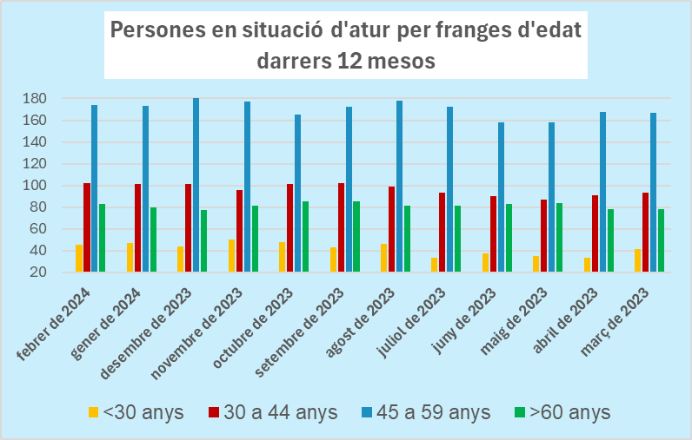

En raó de l’edat i en xifres absolutes el col·lectiu amb més incidència de l’atur son les persones en la franja entre el 45 i 59 anys d’edat.

Gràfic 3: Persones aturades per temps de permanència a l’atur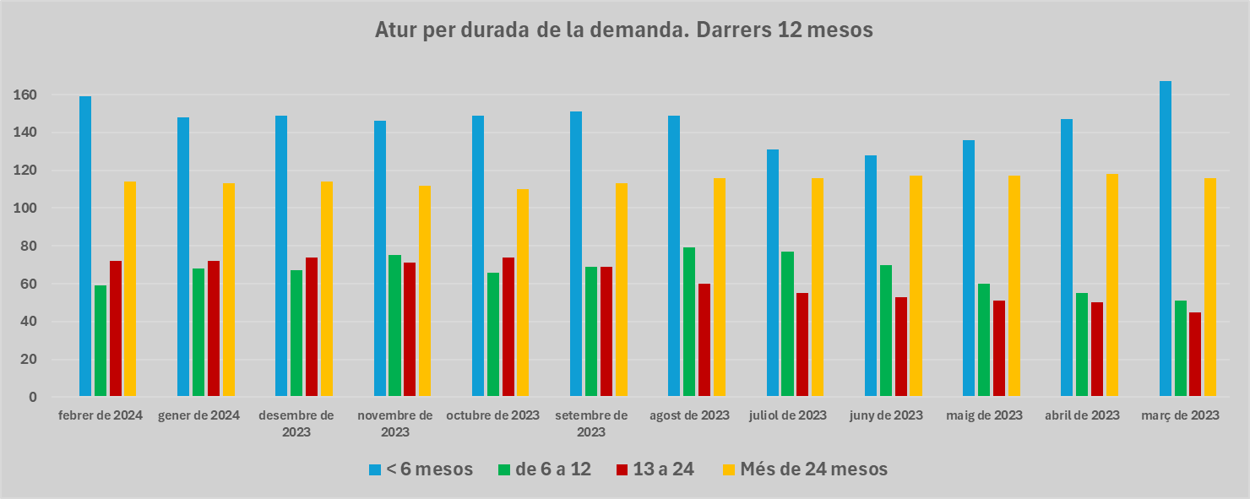

Les persones en atur de curta durada (atur conjuntural), son el col·lectiu més nombrós seguit pel de molt llarga durada (atur estructural). En els darrers 12 mesos la franja que més ha crescut és aquesta darrera.

Gràfic 4: Persones aturades segons el sector d’activitat econòmica del que venen

El gruix de persones ha treballat al sector dels serveis (entre un 75 i un 78% depenent del mes), aquest sector és també el que més treballadors ocupa, tant al municipi com a la comarca.

A continuació trobem el sector de la indústria que representa entre l’11 i el 13% de l’activitat d’origen de les persones.

En tercer lloc apareix la construcció que representa entre el 7 i el 9%, finalment l’agricultura que està al voltant de l’1%. Les persones que no declaren ocupació anterior son el 3-4%.

PERFIL TIPUS DE LA PERSONA ATURADA A ARENYS DE MUNT.

Seria una dona entre els 45 i els 59 anys que fa menys de 6 mesos que s’ha inscrit al SOC en recerca de feina i la seva darrera feina era una ocupació del sector dels serveis.